**DECLARAÇÃO DE VISÃO DO PROJETO**

**ERIKA ANDRÉ QUEIROZ**

**MATHEUS HENRIQUE DA SILVA MENDES**

**PABLO MARTINS BALIEIRO**

**RENATO DE MORAES FERREIRA**

**DESENVOLVIMENTO DE UM SITE DE VENDAS *ONLINE* DE PULSEIRAS ARTESANAIS & *HIPPIES* – PRAIA DAS PULSEIRAS**

**SÃO PAULO**

**2025**

# **DECLARAÇÃO DE VISÃO DO PROJETO**

## **1 TÍTULO**

Desenvolvimento de um site de vendas *online* de pulseiras artesanais e *hippies* de nome “Praia das Pulseiras”.

# **2 OBJETIVO**

Desenvolver um site de vendas *online*, onde os usuários possam ver e escolher entre modelos e cores de pulseiras feitas à mão e fazer algum tipo de encomenda caso desejem algo personalizado.

Para desenvolver esse projeto, estima-se levar em média uns quatro meses.

# **3 JUSTIFICATIVA**

Atualmente existem muitos sites de vendas de artigos de bijuterias, porém, nenhum focado em artigos feitos 100% à mão de maneira totalmente artesanal e personalizado ao gosto dos clientes.

Sendo assim, esse site resolverá essa questão e daria maior visibilidade para os produtos de quem faz esse tipo de artesanato.

# **4 INTRODUÇÃO**

Nos últimos anos, o comércio eletrônico se tornou uma das principais formas de compra e venda no mundo, transformando a maneira como adquirimos produtos e serviços. A praticidade, a possibilidade de alcançar consumidores em diferentes regiões e a enorme variedade de itens disponíveis são fatores que impulsionaram essa revolução digital. Dentro deste cenário, o artesanato encontrou seu espaço, permitindo que artesãos expandam seus negócios e alcancem um público ainda maior.

Este trabalho tem como proposta a criação de um site de vendas online chamado "Praia das Pulseiras", voltado para a comercialização de pulseiras artesanais e *hippies*. A escolha desse nicho vem do crescente interesse por produtos exclusivos e personalizados, que carregam consigo um significado especial e um toque de autenticidade. Além disso, a estética *hippie*, com suas cores vibrantes e símbolos espirituais, tem se destacado no mundo da moda, conquistando um público diverso e consciente.

Mais do que um simples canal de vendas, o site busca valorizar o trabalho dos artesãos envolvidos, destacando suas habilidades e histórias. Para isso, serão considerados aspectos como um design intuitivo e responsivo, integração com meios de pagamento seguros e estratégias eficazes de marketing digital para atrair e fidelizar clientes.

Ao longo deste TCC, serão apresentadas todas as etapas do desenvolvimento do site, desde a concepção da ideia até a implementação final, abordando as ferramentas e tecnologias utilizadas. O objetivo é não apenas impulsionar o comércio artesanal *online*, mas também inspirar outros empreendedores a explorarem as oportunidades do e-commerce no setor artesanal.

1. **METODOLOGIA**

* Os softwares que melhor atende as demandas deste projeto, serão:
  + *Visual Studio Code;*
  + *Docker;*
  + *Github.*
* Atendimento aos requisitos funcionais e não funcionais, interface gráfica e demais necessidades do sistema e de infraestrutura em relação à plataforma de *software* e *hardware.*
* **Requisitos Funcionais:**

| CÓDIGO | DESCRIÇÃO |
| --- | --- |
| RF001 | O sistema deve permitir o cadastro de clientes. |
| RF002 | O sistema deve permitir o cadastro de formas de pagamento. |
| RF003 | O sistema deve exibir a lista de produtos disponíveis e também uma lista com os produtos esgotados logo depois do último item disponível. |
| RF004 | O sistema deve categorizar os produtos como “Novidades” e “Mais Antigos”. |
| RF005 | O sistema poderá enviar notificações aos clientes quando um produto novo for enviado, com o nome de “Novidades”. |
| RF006 | O sistema deve permitir que o cliente visualize todos os produtos ou visualize por categorias. |

* **Requisitos Não Funcionais:**

| CÓDIGO | DESCRIÇÃO |
| --- | --- |
| RNF001 | O sistema deve ser responsivo e funcionar em navegadores de dispositivos móveis e desktops. |
| RNF002 | O sistema deve garantir a proteção de dados dos usuários, em conformidade com a LGPD. |
| RNF003 | O tempo de resposta para carregamento das imagens deve ser inferior a 3 segundos. |
| RNF004 | O sistema poderá enviar notificações com, no mínimo, 24 horas depois de o ítem ser postado no sistema. |
| RNF005 | O sistema deve ser compatível com os principais navegadores (Chrome, Firefox, Edge, Safari e Opera) |
| RNF006 | O sistema deve estar disponível 99,9% do tempo (alta disponibilidade) |

* Descrição do software utilizado para atender *à necessidade do projeto.*
  + *Visual Studio Code: editor de código simples, prático e leve para o tamanho do projeto.*
  + *Docker: Configuração do ambiente de desenvolvimento*
  + *Github: Ferramenta de versionamento do código do projeto*
  + *MySQL: Banco de Dados*
* Descrição detalhada da equipe e das partes interessadas:

| NOME | DESCRIÇÃO |
| --- | --- |
| Clientes | Necessidade de fazer suas compras online sem ter a necessidade de ir em alguma loja especializada. |
| Vendedores | Usuários que tem a necessidade de demonstrar seus produtos de maneira rápida e eficaz para o público. |
| Equipe de Desenvolvimento | Responsável pela construção e manutenção do sistema. |
| Administradores do sistema | Equipe de Desenvolvimento. |

* Descrição dos recursos utilizados para o desenvolvimento do projeto (como: descrição dos equipamentos, técnicas e processos utilizados).
  + Projeto Monolítico;
  + Padrão MVC;
  + Página de apresentação do comercio e um catálogo de produtos;
  + CRUD de produtos para o *keyUser*.
* Nas técnicas e processos utilizados você e seu grupo deverão inserir os **casos de uso** desenvolvidos na agenda 04 de PTCC. Para isso, deverão descrever os casos de uso que desenvolveram, fazerem os ajustes, caso necessário, colarem os gráficos e fazerem as explicações dos processos.

# **Diagrama de Caso de Uso:**

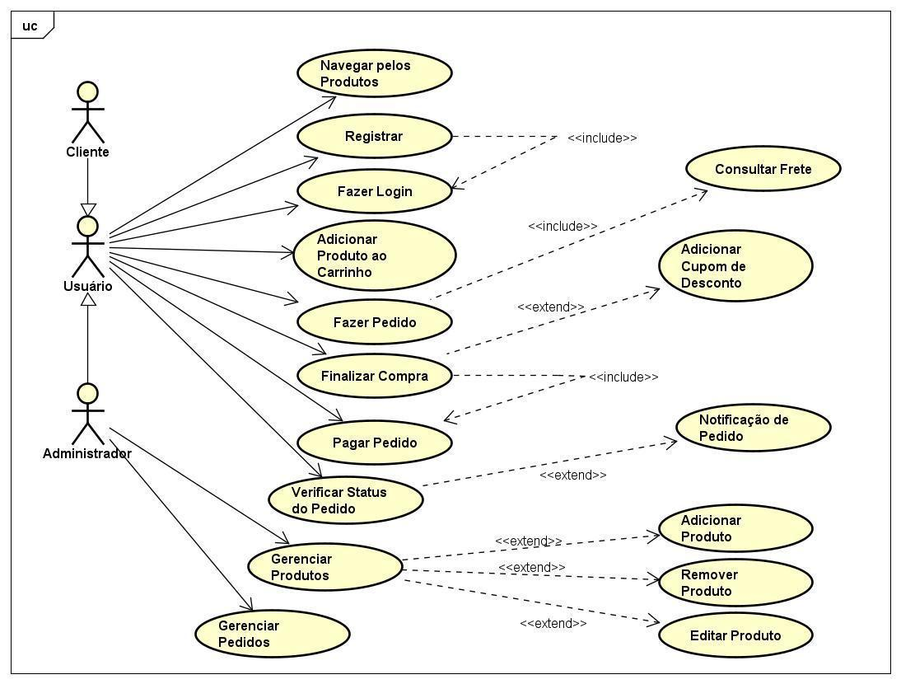

**Fonte: Os autores (2025).**

# **Diagrama de Classe:**

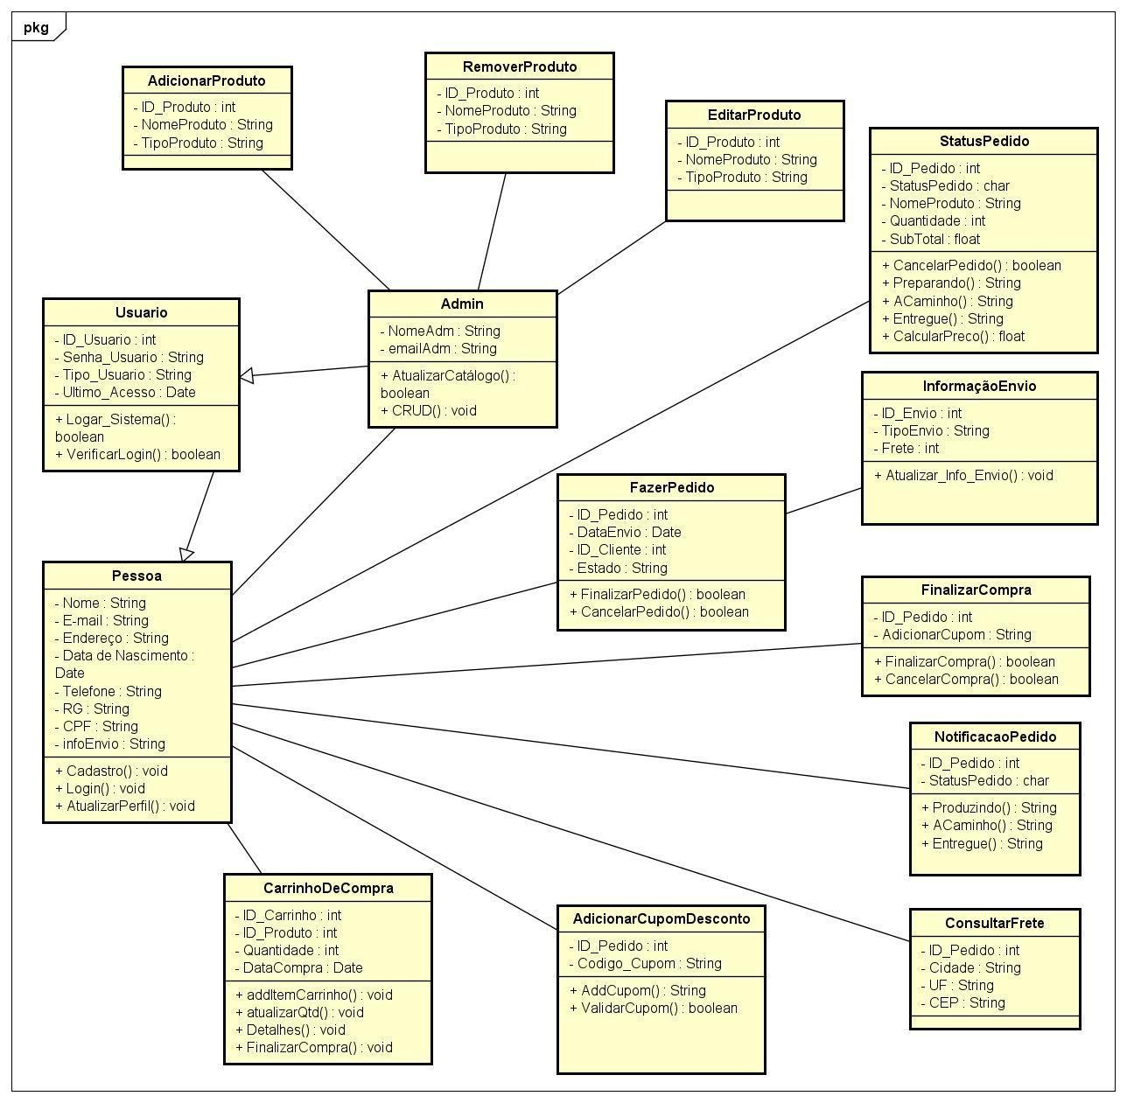

**Fonte: Os autores (2025).**

# **6 DESCRIÇÃO GERAL**

O site permitirá ao usuário a escolha e compra de seus produtos, podendo colocar em um carrinho de compras para finalizar em momento mais oportuno ou então já fazer sua compra de forma imediata.

O site também permitirá ao usuário aplicar cupom de descontos caso haja algum para ser aplicado.

E também o site permitirá que o usuário calcule o frete de seu pedido antes de efetuar sua compra, para ela já ficar ciente do quanto tudo ficará para ele.

O site contará com sistema de pagamento via PIX ou boleto bancário e futuramente com parcelamento em cartão de crédito, facilitando assim as compras dos clientes.

# **7 EQUIPE**

| NOME | FUNÇÃO |
| --- | --- |
| Erika André Queiroz | Team |
| Izadora Bononi Lopes | *Product Owner* |
| Pablo Martins Balieiro | Scrum Master |
| Matheus Henrique da Silva Mendes | Team |
| Renato de Moraes Ferreira | Team |

# **8 PREMISSAS**

O site otimizará o tempo de pessoas que estejam interessadas em adquirir acessórios da moda para usar em seu dia a dia e até mesmo em ocasiões especiais, mas sem ter a necessidade de se deslocar em até alguma loja em shoppings ou feiras de artesanatos locais para tal.

O site também facilitará a divulgação do trabalho de vendedores que fazem esse tipo de trabalho artesanal e que não tem um leque grande de contatos para fazer a divulgação apenas boca-a-boca.

# **9 RESTRIÇÕES**

O sistema será desenvolvido para páginas da Web podendo ser acessado de qualquer dispositivo móvel conectado com a internet.

A comunicação de dados entre cliente e vendedor deve ser segura e atender à LGPD e também proteger os dados bancários dos clientes.

O desenvolvimento deve ser finalizado em um prazo de 120 dias, considerando as iterações de testes.

# **10 ESCOPO EXCLUÍDO**

Desenvolvimento de plataforma *mobile* (Aplicativo) do sistema.

# **11 RISCOS PRELIMINARES**

Perda de membros-chave de qualquer uma das partes interessadas. Dificuldade de incentivar os clientes a se cadastrarem. Riscos associados à privacidade dos clientes e ao cumprimento da LGPD. Possíveis problemas de compatibilidade com diferentes versões de navegadores e dispositivos. O *Product Owner* mudar de ideia e desistir do site.

**12 MODELAGEM DE DADOS**

**12.1 Modelo Conceitual (Diagrama Entidade-Relacionamento)**

## Entidades Principais

### USUÁRIO

* Atributos:
  + id_usuario (identificador)
  + nome_usuario
  + email_usuario
  + senha_usuario
  + tipo_usuario (admin, cliente, etc.)
  + status_usuario (ativo, inativo)
  + datas (criação e atualização)

### CLIENTE

* Atributos:
  + id_cliente (identificador)
  + nome
  + cpf
  + telefone
  + endereço (descrição + CEP)
  + relacionamento com USUÁRIO

### PRODUTO

* Atributos:
  + id_produto (identificador)
  + descrição
  + quantidade_estoque
  + preço
  + data_atualização
  + relacionamento com USUÁRIO criador (via KEY_USER)

### 

### PEDIDO

* Atributos:
  + id_pedido (identificador)
  + data_pedido
  + status
  + valor_total
  + relacionamento com CLIENTE

### ITEM_PEDIDO (entidade associativa)

* Atributos:
  + id_item (identificador)
  + quantidade
  + preço_unitário
  + subtotal
  + relacionamentos com PEDIDO e PRODUTO

### KEY_USER (entidade para controle de acesso)

* Atributos:
  + id_key
  + data_criação
  + relacionamento com USUÁRIO

## Relacionamentos

1. USUÁRIO (1) — cria — (N) PRODUTO (via KEY_USER)
2. USUÁRIO (1) — tem — (1) CLIENTE (1:1 opcional)
3. CLIENTE (1) — faz — (N) PEDIDO
4. PEDIDO (1) — contém — (N) ITEM_PEDIDO
5. PRODUTO (1) — está em — (N) ITEM_PEDIDO

## 

## 

**12. 2 Diagrama em formato textual:**

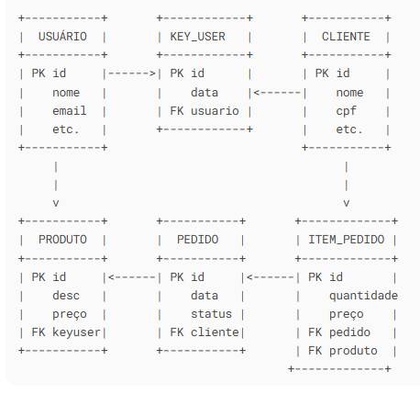

# 

# 

**12.3 Diagrama Modelo Conceitual**

# 

**12.4 Modelo Lógico**

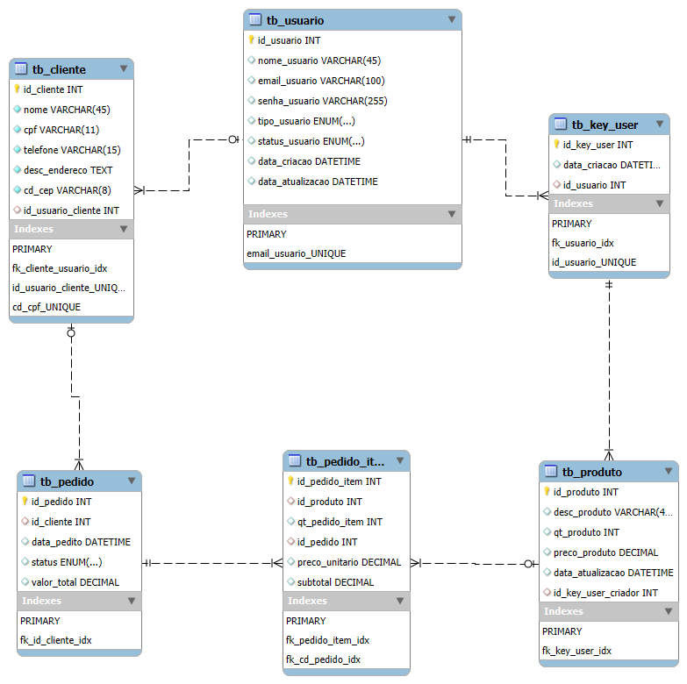

**12.5 Modelo Físico, Script sql básico**

**-- Criação do banco de dados (caso não exista)**

CREATE DATABASE IF NOT EXISTS sistema_pedidos;

USE sistema_pedidos;

**-- Tabela de Usuários**

CREATE TABLE tb_usuario (

id_usuario INT AUTO_INCREMENT PRIMARY KEY,

nome_usuario VARCHAR(45) NOT NULL,

email_usuario VARCHAR(100) NOT NULL UNIQUE,

senha_usuario VARCHAR(255) NOT NULL,

tipo_usuario ENUM('admin', 'vendedor', 'cliente') NOT NULL,

status_usuario ENUM('ativo', 'inativo', 'pendente') NOT NULL DEFAULT 'pendente',

data_criacao DATETIME NOT NULL DEFAULT CURRENT_TIMESTAMP,

data_atualizacao DATETIME ON UPDATE CURRENT_TIMESTAMP

);

**-- Tabela de Chaves de Usuário**

CREATE TABLE tb_key_user (

id_key_user INT AUTO_INCREMENT PRIMARY KEY,

data_criacao DATETIME NOT NULL DEFAULT CURRENT_TIMESTAMP,

id_usuario INT NOT NULL,

UNIQUE KEY (id_usuario),

CONSTRAINT fk_key_user_usuario FOREIGN KEY (id_usuario)

REFERENCES tb_usuario (id_usuario)

ON DELETE CASCADE

);

**-- Tabela de Clientes**

CREATE TABLE tb_cliente (

id_cliente INT AUTO_INCREMENT PRIMARY KEY,

nome VARCHAR(45) NOT NULL,

cpf VARCHAR(11) NOT NULL UNIQUE,

telefone VARCHAR(15),

desc_endereco TEXT,

cd_cep VARCHAR(8),

id_usuario_cliente INT NOT NULL UNIQUE,

CONSTRAINT fk_cliente_usuario FOREIGN KEY (id_usuario_cliente)

REFERENCES tb_usuario (id_usuario)

ON DELETE CASCADE

);

**-- Tabela de Produtos**

CREATE TABLE tb_produto (

id_produto INT AUTO_INCREMENT PRIMARY KEY,

desc_produto VARCHAR(45) NOT NULL,

qt_produto INT NOT NULL DEFAULT 0,

preco_produto DECIMAL(10,2) NOT NULL,

data_atualizacao DATETIME ON UPDATE CURRENT_TIMESTAMP,

id_key_user_criador INT NOT NULL,

CONSTRAINT fk_produto_key_user FOREIGN KEY (id_key_user_criador)

REFERENCES tb_key_user (id_key_user)

ON DELETE RESTRICT

);

**-- Tabela de Pedidos**

CREATE TABLE tb_pedido (

id_pedido INT AUTO_INCREMENT PRIMARY KEY,

id_cliente INT NOT NULL,

data_pedido DATETIME NOT NULL DEFAULT CURRENT_TIMESTAMP,

status ENUM('pendente', 'processando', 'enviado', 'entregue', 'cancelado') NOT NULL DEFAULT 'pendente',

valor_total DECIMAL(10,2) NOT NULL DEFAULT 0.00,

CONSTRAINT fk_pedido_cliente FOREIGN KEY (id_cliente)

REFERENCES tb_cliente (id_cliente)

ON DELETE RESTRICT

);

**-- Tabela de Itens de Pedido**

CREATE TABLE tb_pedido_item (

id_pedido_item INT AUTO_INCREMENT PRIMARY KEY,

id_produto INT NOT NULL,

qt_pedido_item INT NOT NULL DEFAULT 1,

id_pedido INT NOT NULL,

preco_unitario DECIMAL(10,2) NOT NULL,

subtotal DECIMAL(10,2) NOT NULL,

CONSTRAINT fk_item_pedido FOREIGN KEY (id_pedido)

REFERENCES tb_pedido (id_pedido)

ON DELETE CASCADE,

CONSTRAINT fk_item_produto FOREIGN KEY (id_produto)

REFERENCES tb_produto (id_produto)

ON DELETE RESTRICT

);

**13 – DESIGN DE INTERFACE**

**  
  
13.2 – Loja**

**13.3 - Contato**

**13.4 – Registre-se**

**13.5 - Login**

**13.6 – Painel de Controle - Cliente**

**13.7 – Página do Produto**

**13.8 – Checkout de Compras (cliente)**

**14- Arquitetura MVC**

**- 14.1 Camada Models**

**- 14.1.1 Classe Cliente**

<?php

class Cliente {

// Atributos

private $id_cliente;

private $cpf;

private $telefone;

private $desc_endereco;

private $cep;

private $id_pedido;

private $pedidos;

// Construtor

public function __construct($id_cliente = null, $cpf = null, $telefone = null, $desc_endereco = null, $cep = null) {

$this->id_cliente = $id_cliente;

$this->cpf = $cpf;

$this->telefone = $telefone;

$this->desc_endereco = $desc_endereco;

$this->cep = $cep;

$this->pedidos = array();

}

// Getters e Setters

public function getId_cliente() {

return $this->id_cliente;

}

public function setId_cliente($id_cliente) {

$this->id_cliente = $id_cliente;

}

public function getCpf() {

return $this->cpf;

}

public function setCpf($cpf) {

$this->cpf = $cpf;

}

public function getTelefone() {

return $this->telefone;

}

public function setTelefone($telefone) {

$this->telefone = $telefone;

}

public function getDesc_endereco() {

return $this->desc_endereco;

}

public function setDesc_endereco($desc_endereco) {

$this->desc_endereco = $desc_endereco;

}

public function getCep() {

return $this->cep;

}

public function setCep($cep) {

$this->cep = $cep;

}

public function getId_pedido() {

return $this->id_pedido;

}

public function setId_pedido($id_pedido) {

$this->id_pedido = $id_pedido;

}

public function getPedidos() {

return $this->pedidos;

}

public function setPedidos($pedidos) {

$this->pedidos = $pedidos;

}

// Métodos

public function criar_Pedido($pedido) {

// Implementação será feita posteriormente

}

public function get_Pedido_Atual($pedido) {

// Implementação será feita posteriormente

}

public function get_Pedido_Array() {

// Implementação será feita posteriormente

return array();

}

}

**- 14.1.2 Classe Admin**

<?php

class Admin {

// Atributos

private $id_usuario;

private $nome_usuario;

private $email_usuario;

private $senha_usuario;

private $tipo_usuario;

private $status_usuario;

private $data_criacao;

private $data_atualizacao;

private $fazer_login;

private $fazer_logout;

// Construtor

public function __construct($id_usuario = null, $nome_usuario = null, $email_usuario = null,

$senha_usuario = null, $tipo_usuario = "KEY_USER") {

$this->id_usuario = $id_usuario;

$this->nome_usuario = $nome_usuario;

$this->email_usuario = $email_usuario;

$this->senha_usuario = $senha_usuario;

$this->tipo_usuario = $tipo_usuario;

$this->status_usuario = "ATIVO";

$this->data_criacao = date('Y-m-d H:i:s');

$this->data_atualizacao = date('Y-m-d H:i:s');

$this->fazer_login = false;

$this->fazer_logout = false;

}

// Getters e Setters

public function getId_usuario() {

return $this->id_usuario;

}

public function setId_usuario($id_usuario) {

$this->id_usuario = $id_usuario;

}

public function getNome_usuario() {

return $this->nome_usuario;

}

public function setNome_usuario($nome_usuario) {

$this->nome_usuario = $nome_usuario;

}

public function getEmail_usuario() {

return $this->email_usuario;

}

public function setEmail_usuario($email_usuario) {

$this->email_usuario = $email_usuario;

}

public function getSenha_usuario() {

return $this->senha_usuario;

}

public function setSenha_usuario($senha_usuario) {

$this->senha_usuario = $senha_usuario;

}

public function getTipo_usuario() {

return $this->tipo_usuario;

}

public function setTipo_usuario($tipo_usuario) {

$this->tipo_usuario = $tipo_usuario;

}

public function getStatus_usuario() {

return $this->status_usuario;

}

public function setStatus_usuario($status_usuario) {

$this->status_usuario = $status_usuario;

}

public function getData_criacao() {

return $this->data_criacao;

}

public function setData_criacao($data_criacao) {

$this->data_criacao = $data_criacao;

}

public function getData_atualizacao() {

return $this->data_atualizacao;

}

public function setData_atualizacao($data_atualizacao) {

$this->data_atualizacao = $data_atualizacao;

}

public function getFazer_login() {

return $this->fazer_login;

}

public function setFazer_login($fazer_login) {

$this->fazer_login = $fazer_login;

}

public function getFazer_logout() {

return $this->fazer_logout;

}

public function setFazer_logout($fazer_logout) {

$this->fazer_logout = $fazer_logout;

}

// Métodos

public function gerenciarProdutos() {

// Implementação será feita posteriormente

}

public function gerenciarPedidos() {

// Implementação será feita posteriormente

}

public function gerenciarClientes() {

// Implementação será feita posteriormente

}

}

**- 14.1.3 Classe Pedido**

<?php

class Pedido {

// Atributos

private $id;

private $status;

private $valor_total;

private $data;

private $itensPedido;

// Construtor

public function __construct($id = null, $status = "PENDENTE", $valor_total = 0.0) {

$this->id = $id;

$this->status = $status;

$this->valor_total = $valor_total;

$this->data = date('Y-m-d H:i:s');

$this->itensPedido = array();

}

// Getters e Setters

public function getId() {

return $this->id;

}

public function setId($id) {

$this->id = $id;

}

public function getStatus() {

return $this->status;

}

public function setStatus($status) {

$this->status = $status;

}

public function getValor_total() {

return $this->valor_total;

}

public function setValor_total($valor_total) {

$this->valor_total = $valor_total;

}

public function getData() {

return $this->data;

}

public function setData($data) {

$this->data = $data;

}

public function getItensPedido() {

return $this->itensPedido;

}

public function setItensPedido($itensPedido) {

$this->itensPedido = $itensPedido;

}

// Métodos

public function adicionar_produto_pedido($itemPedido) {

// Implementação será feita posteriormente

}

public function remover_produto_pedido($itemPedido) {

// Implementação será feita posteriormente

}

public function calcular_total() {

// Implementação será feita posteriormente

return 0;

}

}

// Classe ItemPedido conforme mostrado no diagrama

class ItemPedido {

// Atributos

private $id_itemPedido;

private $id_produto;

private $quantidade;

private $preco_unitario;

private $subtotal;

// Construtor

public function __construct($id_itemPedido = null, $id_produto = null, $quantidade = 0, $preco_unitario = 0.0) {

$this->id_itemPedido = $id_itemPedido;

$this->id_produto = $id_produto;

$this->quantidade = $quantidade;

$this->preco_unitario = $preco_unitario;

$this->subtotal = $quantidade * $preco_unitario;

}

// Getters e Setters

public function getId_itemPedido() {

return $this->id_itemPedido;

}

public function setId_itemPedido($id_itemPedido) {

$this->id_itemPedido = $id_itemPedido;

}

public function getId_produto() {

return $this->id_produto;

}

public function setId_produto($id_produto) {

$this->id_produto = $id_produto;

}

public function getQuantidade() {

return $this->quantidade;

}

public function setQuantidade($quantidade) {

$this->quantidade = $quantidade;

$this->atualizarSubtotal();

}

public function getPreco_unitario() {

return $this->preco_unitario;

}

public function setPreco_unitario($preco_unitario) {

$this->preco_unitario = $preco_unitario;

$this->atualizarSubtotal();

}

public function getSubtotal() {

return $this->subtotal;

}

// Métodos

public function atualizarSubtotal() {

$this->subtotal = $this->quantidade * $this->preco_unitario;

}

public function validarEstoque() {

// Implementação será feita posteriormente

return true;

}}

**- 14.1.4 Classe Produto**

<?php

class Produto {

// Atributos

private $id;

private $descricao;

private $id_produto_pai;

private $preco;

private $data_atualizacao;

private $imagem_url;

private $id_loja_pai_criador;

// Construtor

public function __construct($id = null, $descricao = null, $preco = 0.0, $imagem_url = null) {

$this->id = $id;

$this->descricao = $descricao;

$this->preco = $preco;

$this->data_atualizacao = date('Y-m-d H:i:s');

$this->imagem_url = $imagem_url;

}

// Getters e Setters

public function getId() {

return $this->id;

}

public function setId($id) {

$this->id = $id;

}

public function getDescricao() {

return $this->descricao;

}

public function setDescricao($descricao) {

$this->descricao = $descricao;

}

public function getId_produto_pai() {

return $this->id_produto_pai;

}

public function setId_produto_pai($id_produto_pai) {

$this->id_produto_pai = $id_produto_pai;

}

public function getPreco() {

return $this->preco;

}

public function setPreco($preco) {

$this->preco = $preco;

}

public function getData_atualizacao() {

return $this->data_atualizacao;

}

public function setData_atualizacao($data_atualizacao) {

$this->data_atualizacao = $data_atualizacao;

}

public function getImagem_url() {

return $this->imagem_url;

}

public function setImagem_url($imagem_url) {

$this->imagem_url = $imagem_url;

}

public function getId_loja_pai_criador() {

return $this->id_loja_pai_criador;

}

public function setId_loja_pai_criador($id_loja_pai_criador) {

$this->id_loja_pai_criador = $id_loja_pai_criador;

}

// Métodos

public function atualizarEstoque() {

// Implementação será feita posteriormente

}

}

// Classe IPersistencia (interface) transformada em classe conforme solicitado

class IPersistencia {

// Atributos

private $field_type;

private $criar;

private $deletar;

private $atualizar;

private $listar;

// Getters e Setters

public function getField_type() {

return $this->field_type;

}

public function setField_type($field_type) {

$this->field_type = $field_type;

}

public function getCriar() {

return $this->criar;

}

public function setCriar($criar) {

$this->criar = $criar;

}

public function getDeletar() {

return $this->deletar;

}

public function setDeletar($deletar) {

$this->deletar = $deletar;

}

public function getAtualizar() {

return $this->atualizar;

}

public function setAtualizar($atualizar) {

$this->atualizar = $atualizar;

}

public function getListar() {

return $this->listar;

}

public function setListar($listar) {

$this->listar = $listar;

}

}